متوسطة: بوشنافة عمر السنة الدراسية: 2023 –2024م
مدة: ساعة و نصف. المستوى: سنة أولى متوسط.
الاختبار الثاني في مادة العلوم الفيزيائية و التكنولوجيا
الاسم:.............. اللقب:............. القسم:1م......

التمرين الأول: (06 نقاط)
- أ كمل الجدول بوضع علامة( X) في الخانة المناسبة :

- مثل النموذج الحبيبي لحلات المادة الثلاث:

الحالة الصلبة
الانتشار | الانضغاط | السكب  والجريان | المسك بأصابع اليد | الشكل ثابت | الحجم ثابت | الخصائص
 |  |  |  |  |  | خشب
 |  |  |  |  |  | زيت
 |  |  |  |  |  | هواء
الحالة الصلبة
الحالة الغازية
الحالة السائلة
التمرين الثاني: (06 نقاط)
قامت رزان بوضع قطعة معدنية ذات شكل مكعب داخل مخبار مدرج به كمية من الماء فارتفع سطح الماء الى التدريجة 50 كما هو موضح الشكل التالي( السند -1- ):
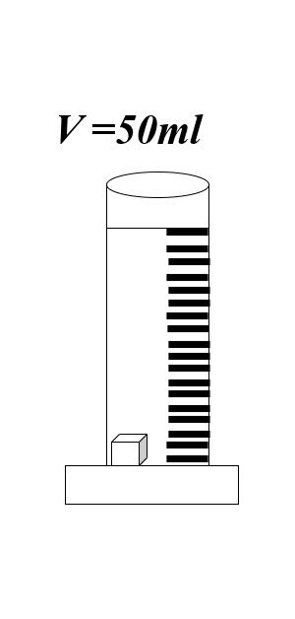
- حدد حجم الماء في المخبار المدرج
......................................................
- احسب حجم المكعب اذا عملت ان طول ضلعه a=3cm
.................................................
................................................
- استنتج حجم الماء في المخبار المدرج قبل وضع المكعب
السند – 1 -
........................................................................
.........................................................................
الوضعية الإدماجية:(08 نقاط)
في عطلة نهاية الأسبوع ذهب يوسف و والده الى البحيرة من اجل التنزه، اول ما لاحظه يوسف هو وجود قطع جليد تطفو على سطح البحيرة ثم قام والده بإشعال النار و وضع قدر به ماء فوق النار فلاحظ يوسف تصاعد بخار الماء وتشكل قطرات من الماء على غطاء القدر وبعد مرور مدة زمنية اختفت قطع الجليد من البحيرة .
- ما هو سبب اختفاء قطع الجليد ؟
.............................................................................
- أذكر التحولات الحاصلة في الحالات التالية :
  - اختفاء قطع الجليد : ..............................
  - تصاعد بخار الماء : .............................
  - تشكل قطرات من الماء على غطاء القدر :...........................
- أذكر العامل المؤثر على هذه التحولات :
...................................................................................
- اكمل المخطط التالي :
ماء
جليد
بخار ماء

السند -2-

